- Все зарегистрированные студенты познакомились друг с другом и решили организовать свой собственный технологический стартап. Ребята выстроили между собой следующие взаимоотношения в рамках проектной деятельности.
- Сергей Петров - лидер проекта
- Ильяс Мухаметшин - тимлид команды разработчиков
- Иван Иванов - frontend разработчик
- Екатерина Андреева - backend разработчик
- Анна Потапова - тимлид команды специалистов по тестированию
В связи с этой активностью необходимо расширить модель данных
a. Добавьте отдельную таблицу с зависимостями между участниками стартапа. Укажите внешние ключи необходимые для поддержания консистентности данных. Заполните таблицу соответствующими записями по зависимостям.
b. Добавьте таблицу-справочник, хранящую роли участников проекта и использующуюся как источник для понимания, какой студент имеет ту или иную роль. Заполните таблицу соответствующими записями.

CREATE TABLE reference (
id SERIAL PRIMARY KEY,
role VARCHAR NOT NULL
);

CREATE TABLE startup (
id SERIAL PRIMARY KEY,
name VARCHAR NOT NULL,
role INTEGER NOT NULL,
manager_id INTEGER,
CONSTRAINT manager_fk FOREIGN KEY(manager_id) REFERENCES startup(id),
CONSTRAINT role_fk FOREIGN KEY(role) REFERENCES reference(id)
);

INSERT INTO reference(role)
VALUES
('лидер проекта'),
('тимлид команды разработчиков'),
('тимлид команды специалистов по тестированию'),
('frontend разработчик'),
('backend разработчик');

INSERT INTO startup(name, role, manager_id)
VALUES
('Сергей Петров', 1, NULL),
('Ильяс Мухаметшин', 2, 1),
('Анна Потапова', 3, 1),
('Иван Иванов', 4, 2),
('Екатерина Андреева', 5, 2);

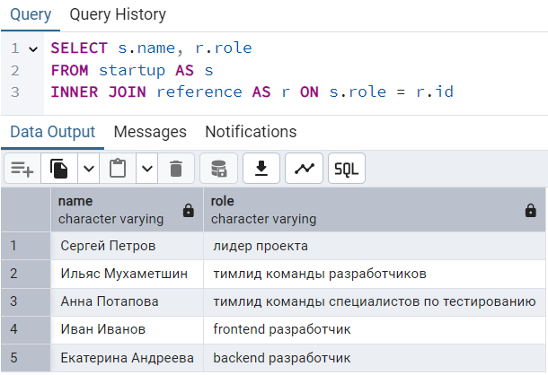

- Напишите SQL запрос, который возвращает имена студентов, их роль на проекте и уровень вложенности от “лидера всего проекта”

WITH RECURSIVE _startup AS (
SELECT
id,
role,
manager_id,
name,
1 AS level,
array[name] AS path
FROM startup
WHERE manager_id IS NULL
UNION
SELECT
s1.id,
s1.role,
s1.manager_id,
s1.name,
level + 1 AS level,
path || s1.name AS path
FROM startup AS s1
INNER JOIN _startup AS s2 ON s1.manager_id = s2.id
)
SELECT
s.name AS "студент",
r.role AS "роль",
s.level AS "уровень",
s.path AS "путь от лидера"
FROM _startup AS s
INNER JOIN reference AS r ON s.role = r.id;

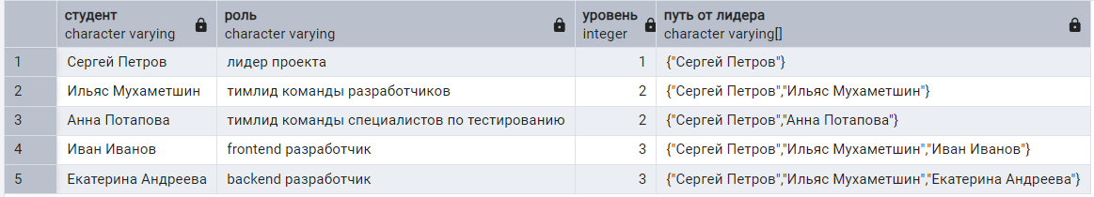

- Студент Иван Иванов решил параллельно выполнять роль “QA тестировщик” на проекте и стал подчиняться Анне Потаповой. Сделайте соответствующие изменения в данных вашей модели.

INSERT INTO reference(role) VALUES ('QA тестировщик');

INSERT INTO startup(name, role, manager_id)
VALUES ('Иван Иванов', 6, 3);

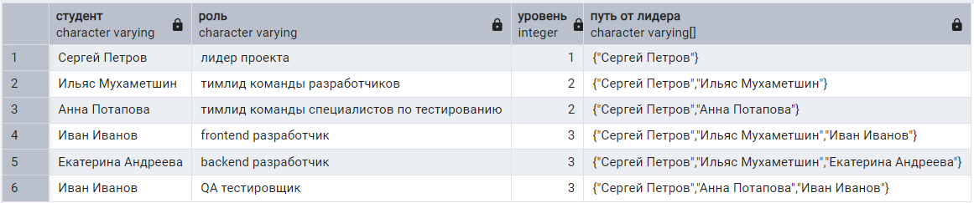

- Смоделируйте ситуацию deadlock на любой таблице в вашей базе данных. Предоставьте ошибку (сделав скриншот), которая доказывает, что ситуация “мертвой блокировки” случилась в рамках параллельных транзакций.

BEGIN;
UPDATE startup SET role = 6 WHERE id = 4;
SELECT pg_sleep(10);
UPDATE startup SET role = 6 WHERE id = 5;
SELECT pg_sleep(10);
ROLLBACK;

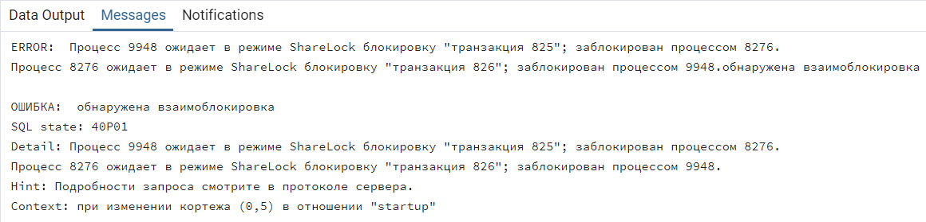

- Смоделируйте ситуацию блокировок на уровне изоляции данных SERIALIZABLE на любой таблице в вашей базе данных. Предоставьте ошибку (сделав скриншот), которая доказывает что уровень изоляции SERIALIZABLE предотвращает обновление данных, которое случилось в параллельной транзакции с вашей.

Первая транзакция
BEGIN;
SET TRANSACTION ISOLATION LEVEL SERIALIZABLE;
SELECT role FROM startup WHERE id = 5;
SELECT pg_sleep(10);
UPDATE startup SET role = 6 WHERE id = 5;
COMMIT;

Вторая транзакция
BEGIN;
SET TRANSACTION ISOLATION LEVEL SERIALIZABLE;
SELECT role FROM startup WHERE id = 5;
UPDATE startup SET role = 4 WHERE id = 5;
COMMIT;

